МДОУ « Детский сад № 95»
Материал для занятий с детьми второй младшей группы (3- 4 лет)
по теме «Мы следопыты».
Подготовила и составила: Баева Т.И.

ОПЫТ-ЭКСПЕРИМЕНТ
Опыт с водой и красками
- «Сказка о том, как радуга в воде купалась»
Цель: познакомить с получением промежуточных цветов при смешивании красной и жёлтой, синей и зелёной красок.
Материал: семь прозрачных стаканчиков с тёплой водой, семь цветов гуашевых красок.
Ход игры - эксперимента Художественное слово:
Летом после дождя на небо вышла яркая радуга, она посмотрела вниз на землю и увидела там большое гладкое озеро. Радуга поглядела в него, как в зеркало и подумала: «Какая же я красивая!». Потом она решила искупаться в тёплом озере. Словно огромная разноцветная лента, радуга упала в озеро. Вода в озере сразу окрасилась в разные цвета: красный, оранжевый, жёлтый, зелёный, голубой, синий и фиолетовый. Прибежали малыши с кисточками и альбомами, окунали в воду свои кисточки и рисовали картинки. Радуга вдоволь накупалась и улетела за облака. Вода в озере стала прозрачной, а малыши принесли домой красивые и яркие рисунки. Радуга в воде бывает не только в сказке. Например, можно раскрасить воду красками, предложите ребёнку, окунуть пальчик в красную краску, а затем опустить его в стаканчик с водой. По очереди проделайте тоже самое, и с другими красками. Получится семь стаканчиков, соответствующих цветам радуги.
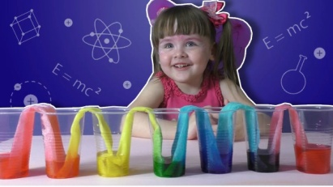

Опыт с губкой

- «Выжми мочалку»
Необходимый инвентарь: две ёмкости, поролоновая губка.
Одну ёмкость заполните водой. Покажите ребёнку, как с помощью губки можно переносить воду из одной посуды в другую. Предложите попробовать самому сделать тоже самое. Игра развивает мелкую моторику.
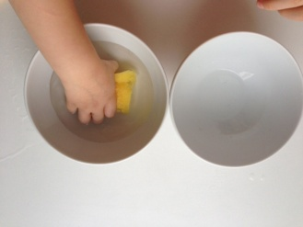

Интернет источники:
- https://varnika.ru/voprosy/opyty-s-vodoi-2-mladshaya-gruppa-opyt-kuda-begut-rucheiki-hod.html

